Вариант № 7002331
1. Один из острых углов прямоугольного треугольника равен 43°. Найдите его другой острый угол. Ответ дайте в градусах.
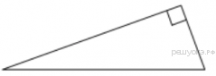
2. 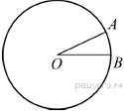На окружности с центром O отмечены точки A и B так, что 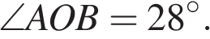 Длина меньшей дуги AB равна 63. Найдите длину большей дуги.
3. 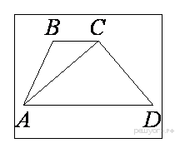В трапеции ABCD известно, что AD=4, BC=2, а её площадь равна 90. Найдите площадь треугольника ABC.
4. 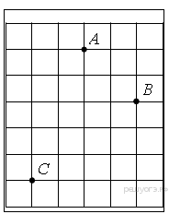На клетчатой бумаге с размером клетки 1 см × 1 см отмечены точки A, B и C. Найдите расстояние от точки A до середины отрезка BC. Ответ выразите в сантиметрах.
5. Укажите номера верных утверждений.

1) Если три стороны одного треугольника пропорциональны трём сторонам другого треугольника, то треугольники подобны.
2) Сумма смежных углов равна 180°.
3) Любая высота равнобедренного треугольника является его биссектрисой.

Если утверждений несколько, запишите их номера в порядке возрастания.

